ينظم قسم الهندسة الكهروميكانيكية مسابقة

**(Three Minutes Talk)**

لطلبة الدراسات العليا الدكتوراه والماجستير ممن هم في المرحلة النهائية من البحث وتهدف هذه المسابقة لاكساب طالب الدراسات العليا مهارات تقديم المحتوى العلمي بشكل ممتع اضافة الى مهارة التلخيص الجيد لعرض الفكرة الاساسية بشكل واضح للمتلقي خلال ثلاث دقائق وبأستخدام شريحة عرض واحدة, وتعد هذه المسابقة فرصة ممتعة وممتازة لطلبة الدراسات العليا لتحسين مهاراتهم في التواصل والترويج لابحاثهم العلمية خلال المؤتمرات والندوات العلمية وتعزز هذه المسابقة التي وضعت تصورها الأول وطوَّرتها جامعة كوينزلاند مهارات الاتصال الأكاديمي والبحثي ومهارات العروض التقديمية لدى الطلاب، وهي مهارات حيوية تدعم التميّز في جميع مستويات التعلّم والتطوير خلال مسيرتهم الأكاديمية.

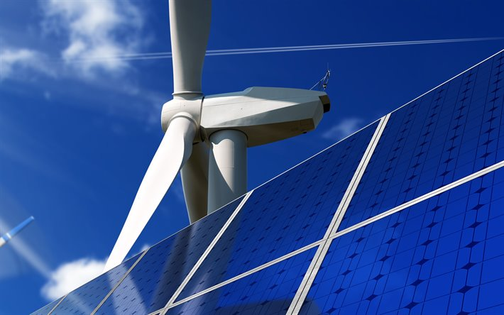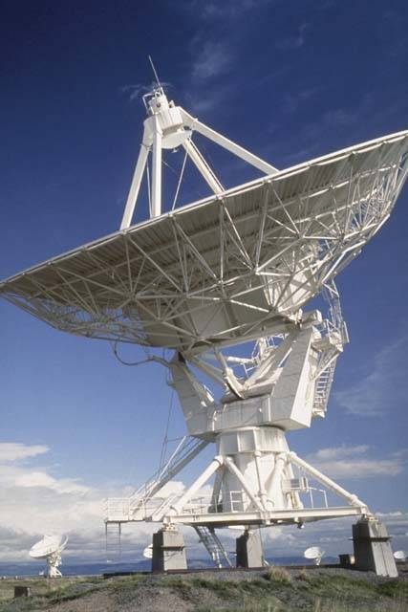

ال



**فوائد المسابقة**

* **تساهم المشاركة في هذه المسابقة في تطوير مهارات الاتصال الاكاديمي والبحثي والعروض التقديمية فضلا عن تطوير قدرة الباحثين على شرح أبحاثهم بطريقة فعالة وبلغة مناسبة يستوعبها الجمهور غير المتخصص.**



**الجامعة التكنولوجية**

**قسم الهندسة الكهروميكانيكية**

**THREE MINUTES TALK**



**قـــواعد المسابقة**

* استخدام شريحة توضيحية واحدة باستخدام برنامج العرض التقديمي (Power Point).).
* العروض التقديمية محددة بثلاث دقائق فقط كحد أقصى، وسوف يُستبعد المتسابقون الذين يتجاوزون الدقائق الثلاث..
* يجب أن تبدأ العروض التقديمية من منصة العرض.
* يبدأ العرض عند قيام المشارك بالكلام.
* يعتبر قرار لجنة التحكيم نهائيًا.

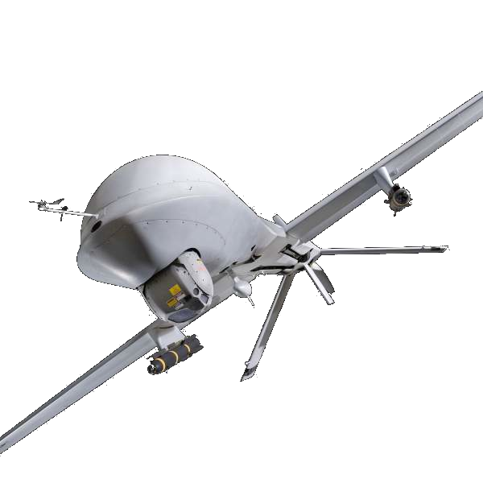

**موعد اقامة المسابقة**

تقام المسابقة خلال شهر اذار/2025

ووفق جدول زمني ستعلن تفاصيله لاحقاً

**معايير الحكم على المتسابقين**

يتولى خمسة حكام تقييم المتسابقين وفقًا للمعاييرالمدرجة أدناه، وتتساوى جميع المعايير فيما يتعلق بالنقاط التالية:

**الفهم والمحتوى:**

* هل قدّم االبحث صورة واضحة عن البحث واهميته للمجتمع؟
* هل نجح المشارك في وصف النتائج الرئيسية للبحث بشكل واضح بما في ذلك الاستنتاجات والمخرجات؟
* هل أتبع المشارك تسلسلاً واضحًا ومنطقيًا في عرضه؟
* هل يتناول العرض موضوع الرسالة وأهمية البحث والنتائج / الأثر والمخرجات بلغة تناسب الجمهور غير المتخصص؟
* هل قضي المشارك وقتًا كافيًا في شرح كل عنصر من عناصر العرض؟ أو قضى وقتاً طويلاً في جانب واحد من العرض ؟ أو كان العرض سريعاً وغير كاف͈ ؟

**المشاركة والتواصل:**

* هل نجح العرض في تشويق الجمهور لمعرفة المزيد في المجال؟
* هل حرص المشارك على تجنب التقليل من أهمية البحث أو تعميمه؟
* هل أبدى المشارك حماساً في تقديم العرض؟
* هل جذب المشارك انتباه الجمهور؟
* ھل كان المشارك يمتلك حضور متميز وواثقاً من نفسه عند تقديم العرض؟

